Реализация школьного проекта «Здоровое питание»

№ | Класс | Название мероприятия
1 | 2 | «Витамины и полезные продукты»  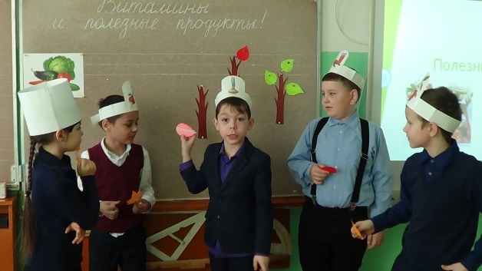В рамках реализации школьного проекта «Здоровое питание» во 2 классе было проведено мероприятие «Витамины и полезные продукты». Цель мероприятия привлечь внимание детей к проблеме правильного питания и здорового образа жизни, путем привлечения детей к совместной игровой деятельности. Познакомить детей с основными витаминами, как они называются, для чего необходимы и в каких продуктах содержатся, а также с правилами правильного питания. Наше мероприятие началось с презентации «Витамины в нашей жизни». Учащиеся познакомились с понятием “ витамины” и с витаминами А, В, С, Д, узнали в каких продуктах содержатся витамины. Понравился ребятам конкурс «Загадки с грядки». Второклассники отгадывали загадки и называли, какой витамин содержится в этих продуктах. Активное участие приняли учащиеся в мультимедийной игре «Путешествие в страну полезных продуктов». Учащимся было предложено выбрать полезные продукты. На интерактивной доске учащиеся определяли полезные продукты и те, которые вредят нашему здоровью. В конце занятия пришли к выводу, что здоровая еда – это здорово! Ребята пришли к выводу, что пища должна быть питательной и полезной, содержащей в себе витамины.
2 | 3-4 | «Профессия повар.»  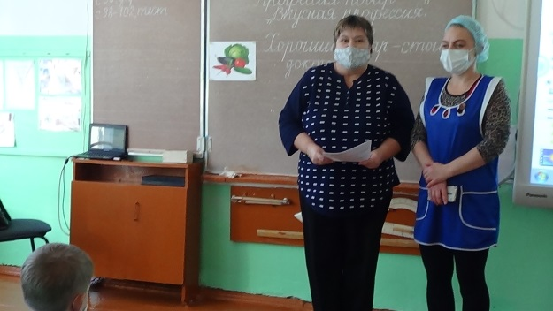В рамках реализации школьного проекта «Здоровое питание» обучающиеся 3,4 классов посмотрели видеофильм «Повар». Из него ребята узнали, что повар – это человек, чья профессия напрямую связана с приготовлением пищи. Он должен знать многое: структуру и специфику работы предприятий общественного питания, санитарные нормы, правила техники безопасности. Кроме того, повару необходимы знания о здоровом питании, о составе пищи и её калорийности, хранении. Школьники сделали вывод: главная задача повара готовить не только вкусную, но и здоровую пищу. Недаром говорят: «Хороший повар – стоит доктора». Повару, как и врачу, нельзя быть равнодушным. Это такая профессия, которая требует постоянного поиска, творческой фантазии. Поварское дело – не ремесло, а искусство.  Ссылка: https://www.youtube.com/watch?v=jTUl0fxbFfg

